 | SƠ LƯỢC LÝ LỊCH GIẢNG VIÊN  (Thông tư số 09/2009/TT-BGDĐT ngày 07/5/2009 của Bộ trưởng BGD&ĐT)
I . LÝ LỊCH SƠ LƯỢC
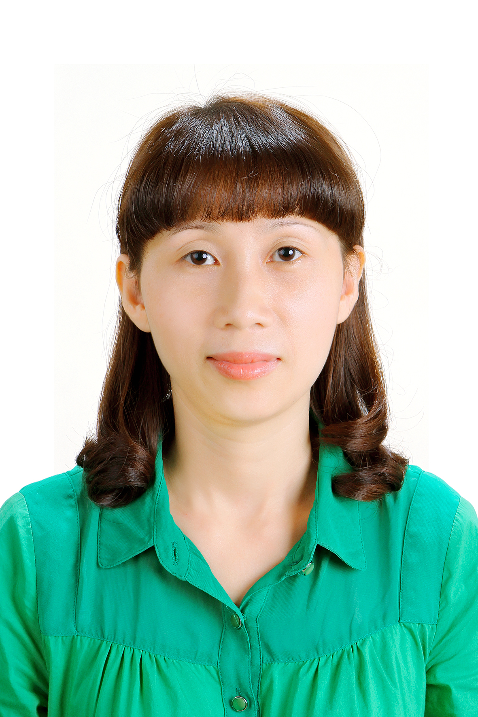 | 1. Họ và tên : Nguyễn Kim Phượng Giới tính: Nữ  2. Ngày, tháng, năm sinh: 06/11/1980  3. Nơi sinh: Hà Nội
4. Quê quán: (Ghi rõ thôn, xã, huyện, tỉnh): Thôn Đông Tảo Đông – Xã Đông Tảo – Huyện Khoái Châu – Tỉnh Hưng Yên
5. Dân tộc: Kinh
6. Nơi ở hiện nay: Khu tập thể Học viện Ngân hàng – Phân viện Bắc Ninh – số 331 Ngô Gia Tự - Phường Suối Hoa – TP. Bắc Ninh – Tỉnh Bắc Ninh

7. Học vị cao nhất: Thạc sỹ
Năm: 2011 | ; Nước nhận học vị: Việt Nam
8. Chức danh khoa học cao nhất:
Năm bổ nhiệm:
9. Chức vụ (hiện tại hoặc trước khi nghỉ hưu): Trưởng phòng TC-HC
10. Đơn vị công tác (hiện tại hoặc trước khi nghỉ hưu): Học viện Ngân hàng – Phân viện Bắc Ninh.
11. Địa chỉ liên lạc: Nguyễn Kim Phượng, Phòng TC-HC số 331 Ngô Gia Tự - Phường Suối Hoa – TP. Bắc Ninh – Tỉnh Bắc Ninh
Điện thoại liên hệ: CQ: 0214.3821.250 | NR: | DĐ: 0918.015.486
Fax: | Email: phuongnk@hvnh.edu.vn

II . QUÁ TRÌNH ĐÀO TẠO
1. Đại học:
- Hệ đào tạo: Chính quy
- Nơi đào tạo: Đại học Kinh tế Quốc dân Hà Nội
- Ngành học: Quản lý kinh tế
- Nước đào tạo: Việt Nam | Năm tốt nghiệp: 2003
2. Sau đại học
a) Thạc sĩ chuyên ngành: Kế toán – Kiểm toán và Phân tích
- Năm cấp bằng: 2011
- Nơi đào tạo: Đại học Kinh tế Quốc dân Hà Nội
3. Ngoại ngữ: | 1: Tiếng Anh | Mức độ sử dụng: Anh C
III . QUÁ TRÌNH CÔNG TÁC CHUYÊN MÔN
Thời gian | Nơi công tác | Công việc đảm nhiệm
Từ 02/2006-09/2012 | Khoa Kế toán – Kiểm toán | Giảng viên
Từ 10/2012-01/2013 | Phòng Tài chính – Kế toán | Giảng viên kiêm chức
Từ 02/2013-09/2014 | Phòng Tài chính – Kế toán | Phó trưởng phòng, giảng viên kiêm chức
Từ 10/2014-> nay | Phòng Tổ chức – Hành chính | Trưởng phòng, giảng viên kiêm chức
IV. QUÁ TRÌNH NGHIÊN CỨU KHOA HỌC (trong nước và quốc tế)
1. Các đề tài nghiên cứu khoa học đã và đang tham gia:
TT | Tên đề tài nghiên cứu | Năm bắt đầu/Năm hoàn thành | Đề tài cấp (NN, Bộ, ngành, trường) | Trách nhiệm tham gia trong đề tài
2. Các công trình khoa học (bài báo khoa học, báo cáo hội nghị khoa học, sách chuyên khảo…) đã công bố:
TT | Tên công trình | Năm công bố | Tên tạp chí
1 | Quản trị khoản phải thu nhằm hạn chế rủi ro cho các Doanh nghiệp | 7/2012 | Tạp chí Khoa học đào tạo Ngân hàng, số 122
2 | Tái cấu trúc tập đoàn kinh tế, tổng công ty nhà nước để nâng cao năng lực hoạt động của các DNNN | 12/2012 | Tạp chí Thị trường tài chính tiền tệ, số 23
3 | Vấn đề cho vay thế chấp hàng hóa trong giải quyết nợ xấu | 04/2014 | Tạp chí Kinh tế và dự báo, Số 07
4 | Giải pháp nâng cao hiệu quả hoạt động cho thuê tài chính tại Việt Nam | 03/2014 | Tạp chí Kinh tế và dự báo, Số 09
5 | Yếu kém trong kiểm soát nội bộ tại các NHTM Việt Nam | 2015 | Tạp chí Kinh tế và dự báo, Số 11
6 | Đặc điểm giao tiếp của các nhân viên ngân hàng thương mại hiện nay trong thực hiện công việc theo nghiệp vụ | 12/2015 | Hội thảo khoa học
7 | Giải pháp nâng cao Kiểm soát nội bộ tại các Ngân hàng thương mại Việt Nam hiện nay | 4/2016 | Hội thảo khoa học
8 | Giải pháp nâng cao hiệu quả huy động và sử dụng nguồn vốn tín dụng nông nghiệp nông thôn | 11/2016 | Nhà xuất bản Dân trí
9 | VAMC – Xử lý nợ xấu đã có hiệu quả | 2016 | Tạp chí Thị trường tài chính tiền tệ, số 21

V. HƯỚNG DẪN BẢO VỆ THÀNH CÔNG TRÌNH ĐỘ THẠC SĨ, TIẾN SĨ
TT | Họ và tên | Trình độ |  | Trách nhiệm |  | Thời gian hướng dẫn  Từ… đến… | Cơ sở đào tạo | Năm bảo vệ
TT | Họ và tên | Thạc sĩ | Tiến sĩ | Chính | Phụ | Thời gian hướng dẫn  Từ… đến… | Cơ sở đào tạo | Năm bảo vệ

Xác nhận của cơ quan | Bắc Ninh, ngày 24 tháng 02 năm 2017  Người khai kí tên  (Ghi rõ chức danh, học vị)  Thạc sỹ Nguyễn Kim Phượng

